CASA DEL JAZZ- giugno 2022
Domenica 5 giugno ore 11.00 -13.00 Proiezione del documentario " Music Inn, arriva il jazz a Roma" ingresso gratuito
________________________________

domenica 5 giugno ore 21:00

PEPITO, IL PRINCIPE DEL JAZZ
Omaggio a Pepito e Picchi Pignatelli, il Music Inn e il jazz a Roma
“Pepito, il Principe del Jazz”
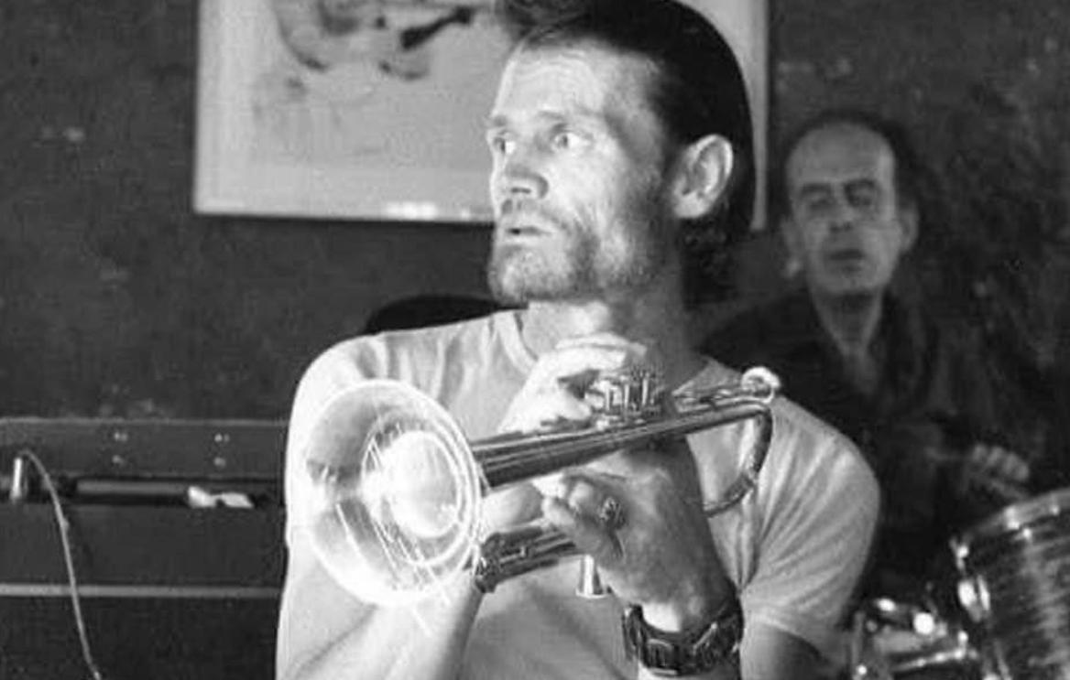
PEPITO, IL PRINCIPE DEL JAZZ
Omaggio a Pepito e Picchi Pignatelli, il Music Inn e il jazz a Roma
“Pepito, il Principe del Jazz”
musica e racconti
con Luciano Linzi e Marco Molendini
parteciperanno e suoneranno alcuni dei musicisti italiani che sono stati protagonisti di quella stagione memorabile tra cui:
Maurizio Giammarco, Dino e Franco Piana, Enzo Scoppa, Marcello Rosa, Carla Marcotulli, Rita Marcotulli, Antonello Salis, Enrico Pieranunzi, Danilo Reab,Enzo Pietropaoli, Giorgio Rosciglione, Gegè Munari, Roberto Gatto, Bruno Biriaco, Fabrizio Sferra e altri
Il Music Inn nasce nel 1974 grazie alla passione senza eguali di Pepito Pignatelli e della moglie Picchi. Pepito, batterista e appassionato di jazz, nobile decaduto, personaggio leggendario, aveva già dato vita a Roma ad altri due jazz clubs: il “Mario’s bar” ed il “Blue Note”.Ma il Music Inn si impose in fretta come un punto di riferimento per un’intera generazione, in un momento storico e culturale assai complesso. Pepito con la moglie Picchi riportarono Roma al centro del mondo jazz, tra sacrifici e amore.
Vi suonarono Chet Baker, Bill Evans, Charles Mingus, Dexter Gordon, Ornette Coleman, Gato Barbieri, Elvin Jones, Johnny Griffin, Archie Shepp, Steve Lacy e centinaia di altri grandissimi musicisti internazionali. Vi suonavano a condizioni speciali per l’amicizia che nutrivano per i due proprietari, per la loro passione, per la loro ospitalità e generosità. Per i musicisti italiani c’era la possibilità di suonare con loro, di fare incontri fondamentali per la loro crescita artistica e professionale. Il Music Inn era un cenacolo, una “università“.
La Casa del Jazz intende inaugurare la propria stagione estiva di concerti Summertime 2022 celebrando degnamente il Music Inn , Pepito e Picchi Pignatelli e quell’epoca così speciale per il jazz a Roma con una giornata di eventi. Escono contemporaneamente sull’argomento un documentario di Carola De Scipio (“Music Inn,arriva il jazz a Roma”) ed un libro di Marco Molendini (“Pepito,il Principe del jazz” ed.Minimum Fax) .Questo libro racconta l’incredibile e affascinante storia del principe Pepito Pignatelli, batterista e appassionato di jazz, del mondo che gli ruotava attorno e che in larga parte è coinciso con la Roma della Dolce vita, e delle sue mille, folli imprese per portare nella capitale la musica che considerava la più bella del mondo.
Biglietto 5 euro
________________________________

MARTEDI' 7 giugno ore 21.00
ANTHONY BRAXON SAXOPHONE QUARTET
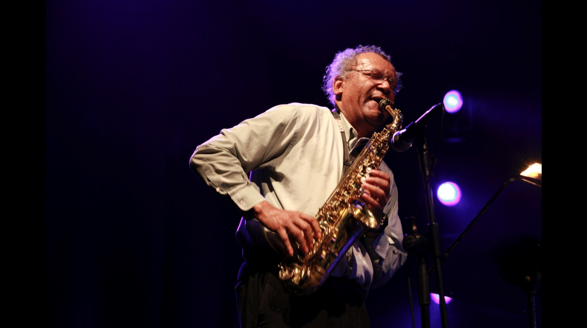

Anthony Braxton è riconosciuto come uno dei più importanti musicisti, educatori e pensatori creativi degli ultimi 50 anni, molto apprezzato nella comunità musicale creativa per la qualità rivoluzionaria del suo lavoro e per il tutoraggio e l’ispirazione che ha fornito a generazioni di giovani musicisti.
Attingendo a un mix disparato di influenze da John Coltrane a Karlheinz Stockhausen fino alla musica dei nativi americani, Braxton ha creato un sistema musicale unico che celebra il concetto di creatività globale e la nostra umanità condivisa. Il suo lavoro esamina i principi fondamentali dell’improvvisazione, della navigazione strutturale e dell’impegno rituale,innovazione, spiritualità e indagine intellettuale.
I suoi numerosi riconoscimenti includono una Guggenhiem Fellowship nel 1981, una MacArthur Fellowship nel 1994, un Doris Duke Performing Artist Award nel 2013 e un NEA Jazz Master Award nel 2014.
Biglietto INTERO 25,00 - RIDOTT0 18,50
________________________________
MERCOLEDI' 8 giugno ore 21.00
ROSCOE MITCHELL QUINTET

___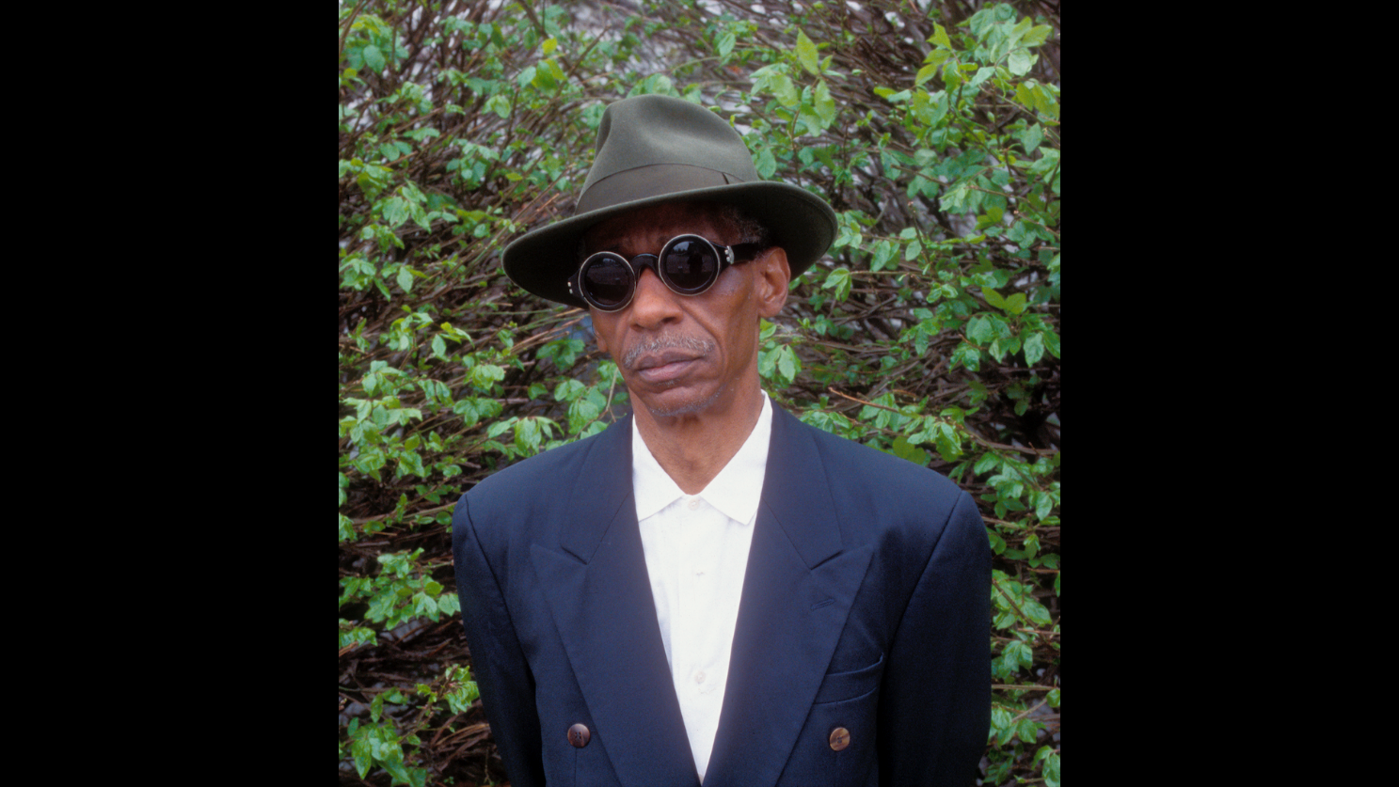__
ROSCOE MITCHELL
sassofoni alto, soprano e sopranino
TOMEKA REID
cello
TANI TABBAL
batteria
SILVIA BOLOGNESI
contrabbasso
DOUDOU KOUATE
percussioni
Musicista, compositore e innovatore di fama internazionale, ha iniziato la sua illustre carriera negli animati anni ’60 a Chicago, Illinois. Il suo ruolo nella resurrezione di strumenti a fiato di registro estremo a lungo trascurati, la sua innovazione come “solo performer” di strumenti a fiato , la sua riaffermazione della figura del compositore in quella che è stata tradizionalmente una forma di improvvisazione, lo hanno posto in prima linea nella musica contemporanea per oltre quattro decenni . Leader nel campo del jazz d’avanguardia e della musica contemporanea, Mitchell è un membro fondatore del leggendario Art Ensemble of Chicago, e della “AACM” l’Associazione per l’avanzamento dei musicisti creativi.
Mitchell ha registrato 87 album e ha scritto oltre 250 composizioni. Le sue composizioni spaziano dal classico al contemporaneo, dal free jazz selvaggio e energico alla musica da camera elaborata. La sua padronanza strumentale comprende la famiglia dei sassofoni, dal sopranino al sassofono basso; la famiglia dei flauti dolci, dal sopranino al grande flauto dolce basso; flauto, piccolo, clarinetto e flauto traverso. Inoltre, per oltre 35 anni, ha progettato un elaborato strumento a percussione chiamato Percussion Cage.

biglietto INTERO 25.00- RIDOTTO 18,50
________________________________

GIOVEDI' 9 GIUGNO ORE 21.00
MARIO CORVINI YOUNG ART JAZZ
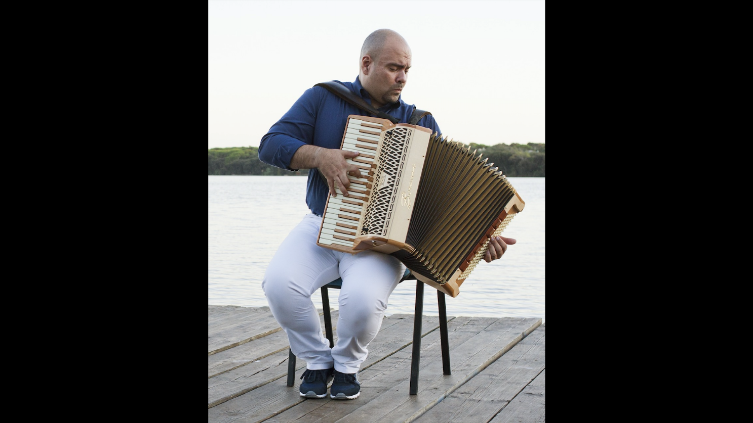
Mario Corvini (direttore)
Young Art Jazz Ensemble (orchestra)
Natalino Marchetti (fisarmonica solista)

La musica rappresentata da Edith Piaf è un bene comune che ogni amante della musica di tradizione francese, e non solo, conosce. Tutti hanno in mente le classiche versioni con grande orchestra cantate da Edith Piaf, ma le molte chiavi di lettura negli anni a seguire sono state rappresentate con formazioni di diversi generi musicali: dal folk al pop al jazz e molto altro.
la YAJE, formazione orchestrale di jazz giovanile, sotto la direzione di Mario Corvini, vuole essere un omaggio alla grandissima interprete francese, con le sonorità di un orchestra jazz e con chiari riferimenti alla musica popolare che accomuna l’Italia con la Francia. Una rilettura strumentale con i virtuosismi del fisarmonicista Natalino Marchetti. L’intero repertorio è stato affidato dal direttore Mario Corvini a un gruppo di nuovi giovani arrangiatori con i quali collabora in molti progetti orchestrali e nelle cui formazioni sono anche musicisti strumentisti.
Il progetto evidenzia l’importanza e l’aggregazione che coinvolge i musicisti in tutti i reparti all’interno di un sistema di produzione orchestrale.
Alcuni tra i brani più famosi che l’orchestra suona sono: Milord, Sous le ciel de paris, La vie en rose, Mon manège à moi e altri…La YAJE nasce nel 2017 da un idea di Mario Corvini ed è un orchestra giovanile di jazz
con l’intento di avviare i giovani strumentisti alla specializzazione orchestrale di big band e formarli all’attività professionale.
Si è esibita al Monk nella prima uscita ufficiale a luglio 2018 con un concerto dedicato ai grandi classici delle orchestre, riscuotendo un grande successo di pubblico.
Mentre ad agosto sempre del 2018 si è esibita a Villa Celimontana all’interno dell’estate romana.
A dicembre dello stesso anno alla Casa del Jazz all’interno della rassegna “Natale Casa del Jazz” con due concerti, il primo con “Tributo a Frank Sinatra” con Riccardo Mei alla voce, e il secondo con “I Grandi Classici, Ellington, Count Basie & Co”, due serate che hanno registrato il sold out di pubblico.

A gennaio 2019 ha suonato in uno dei teatri più importanti del centro Italia, al teatro Flavio Vespasiano con un omaggio a Frank Sinatra con Riccardo Mei.
Dal 2019 la giovane formazione è orchestra residente al Monk, proponendo la propria musica a favore di progetti originali con artisti giovani emergenti.
Successivamente in un concerto dedicato alle interpreti cantanti e compositrici, in un concerto dal titolo, “Songs of Women”
Natalino Marchetti è considerato uno tra i migliori fisarmonicisti a livello mondiale nell’Accordion And World’s Best Contemporary Accordionists” .
Vincitore di numerosi concorsi nazionali ed internazionali tra cui “Premio Int. Di Castelfidardo”, il “World Trophy of Accordeon” e “World Cup of Accordeon”. Ha suonato in importanti cornici come “Sito Archeologico di Petra”, Teatro Regio Torino, Festival Internacional De Camara di Cali (Colombia), Istituto Italiano di Cultura in Portogallo, Istituto Italiano di cultura in Bogotà, Crossroads e Ravenna Jazz Festival, Auditorium “Parco Della Musica” di Roma ecc. Al suo attivo numerose importanti collaborazioni, per esempio: Luca Aquino, Mario Corvini, Danilo Rea, Max Ionata, Peppe Servillo, Mariella Nava.

biglietto INTERO 15,00- RIDOTTO 12,00
________________________________

VENERDI' 10 GIUGNO ore 21.00
DANILO REA

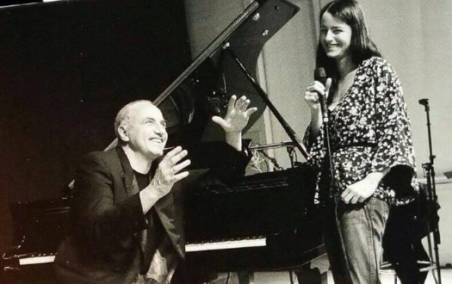
IMPROVVISAZIONI PIANO SOLO
con la speciale partecipazione di Oona Rea
Danilo Rea | Pianoforte
Oona Rea | Voce
Questo progetto musicale è una fantastica occasione che ci permetterà, non solo per godere dell’unicità dell’interpretazioni musicali del Maestro Danilo Rea, ma per ascoltare dal vivo Oona Rea, tra le più promettenti nuove voci dell’italico panorama jazz.

biglietto INTERO 20,00 - RIDOTTO 15,00
_____________________________
LUNEDI' 13 GIUGNO ore 2100
LIBERA ORCHESTRA DEL JAZZ ITALIANO
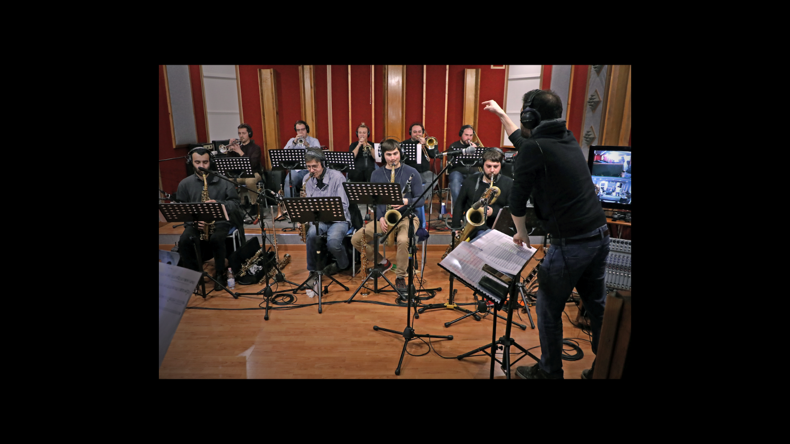
SAINT LOUIS COLLEGE OF MUSIC
PRESENTA
LOJI – Libera Orchestra del Jazz Italiano è un progetto nato a febbraio 2020 dalla volontà di tre giovani compositori: Gabriele Ceccarelli, Filippo Minisola e Matteo Rossi, formatisi all’interno del Saint Louis College of Music. Terminati gli studi, la volontà di portare la propria voce nel mondo della musica e la grande passione per il jazz italiano li hanno spinti a ideare un’orchestra, formata da giovani musicisti, per riportare al centro il valore e la tradizione delle grandi orchestre italiane di musica jazz. Dopo i due anni in cui la pandemia ci ha costretti senza musica dal vivo escono, nel Marzo 2022, tre arrangiamenti registrati in una session di due giorni al Village Recording Studio di Roma, da brani di Marco Siniscalco: Caminhar, Life on Earth, Cuore e Cielo.
Gabriele Ceccarelli, Filippo Minisola, Matteo Rossi: direzione, arrangiamenti
Francesco Raucci: chitarra
Vittorio Solimene: pianoforte
Roberto Sanguigni: basso
Daniele Quaglieri: batteria
Serena Lo Curzio: voce
Eugenio Varcasia: sax contralto, sax soprano, clarinetto
Daniel Ventura: sax tenore, sax soprano, flauto
Marco Bonelli: sax tenore, sax soprano
Riccardo Nebbiosi: sax baritono, clarinetto basso
Matteo Costanzi, Giuseppe Panico, Giuseppe Scrima: tromba, flicorno
Davide Di Pasquale, Stefano Coccia: trombone

biglietto INTERO 10,00 - RIDOTTO 7,50
________________________________

MARTEDI' 14 GIUGNO ore 2100
Franco D’Andrea and Orchestra “Sketches of 20th Century”
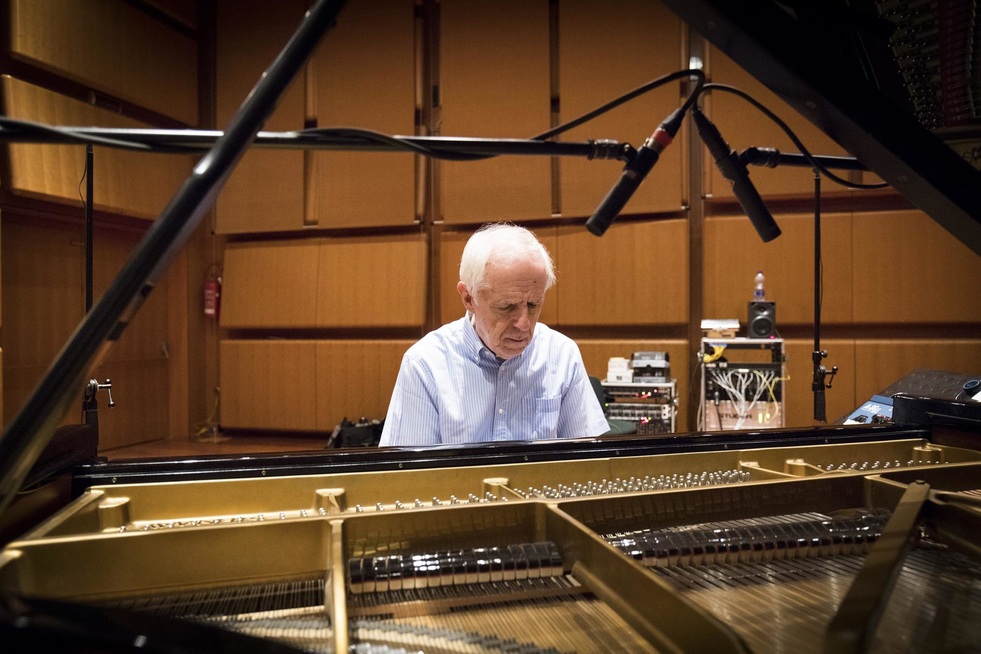

Sketches of 20th Century
Franco D’Andrea – piano e composizioni
Tonino Battista – direzione
Eduardo Rojo – arrangiamenti
Jazz Soloists
Gianni Oddi – sax alto
Achille Succi – sax alto e clarinetto
Tino Tracanna- sax tenore e soprano
Mirko Cisilino- tromba
Francesco Lento – tromba
Federico Pierantoni- trombone tenore
Gabriele Evangelista – contrabbasso
Roberto Gatto – batteria
PMCE – Parco della Musica Contemporanea Ensemble
Filippo Fattorini – violino I
Maria Teresa De Sanio – violino II
Luca Sanzò – viola
Elisa Astrid Pennica – cello
Manuel Zurria – flauto
Eugenio Renzetti – trombone basso
Paolo Ravaglia – clarinetto basso
Flavio Tanzi – percussioni
Sketchets of 20th Century è un progetto che raccoglie tutta la passione di Franco D’Andrea per la musica del Novecento e fa esplodere la sua poetica, che si nutre delle invenzioni, delle riscoperte e dei colori della musica del secolo scorso, nelle infinite trame di un ensemble orchestrale composto da musicisti di jazz e musicisti di musica contemporanea (il PMCE – Parco della Musica Ensemble diretto da Tonino Battista).
La scoperta della Seconda Scuola di Vienna è stata una sorta di epifania per D’Andrea e il punto di partenza per l’elaborazione di una poetica rigorosa e al tempo stesso estremamente libera che trova una sintesi eccezionale in Sketches. L’organizzazione in serie dei singoli intervalli privi di vincoli tonali e rispondenti solo alla propria sonorità sono alla base dei lavori di Schoenberg, Webern e Berg; il mezzo attraverso la quale D’Andrea, da musicista di jazz, legge e indaga tutta la musica del Novecento, che sia jazz o musica colta, continua a essere l’intervallo. Per D’Andrea ogni intervallo o ogni piccola concatenazione di intervalli (le sue Aree intervallari) disegna un colore particolare, in alcuni casi il colore di un’epoca, come le sonorità aumentate tutto il jazz degli anni Venti.
Ma il Novecento per D’Andrea è soprattutto il jazz: da Armstrong a Monk, da Duke Ellington ad Archie Shepp. Per D’Andrea tutto il jazz è contemporaneo, è attuale.
Le partiture, arrangiate dal giovane compositore Eduardo Rojo, sono un’amplificazione per ensemble orchestrale della poetica e del linguaggio del pianista: all’interno si ritrovano esalate la sua poetica e le sue passioni musicali dall’eterofonia del jazz degli anni Venti alla poliritmia africana, alla musica colta del Secolo breve; all’interno si ritrovano tutti gli intervalli e i colori del Novecento.

biglietto INTERO 20,00 - RIDOTTO 15,00
________________________________

MERCOLEDI' 15 GIUGNO ore 2100
HANS LÜDEMANN TEE feat Rita Marcotulli e Luciano Biondini

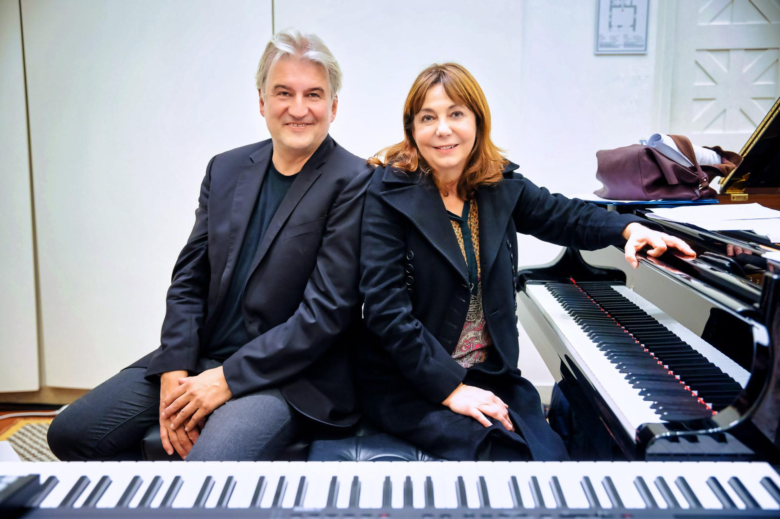
Roman Express (on the edges 3)
con Rita Marcotulli, Luciano Biondini
produzione originale/prima assolutaHans Lüdemann, pianoforte/pianoforte virtuale/direzione musicale
Yves Robert, trombone
Silke Eberhard, sax contralto/clarinetto,
Alexandra Grimal sax soprano e tenore,
Regis Huby, violino,
Sebastien Boisseau, contrabbasso, Dejan Terzic, batteria/percussioniRita Marcotulli, pianoforte
Luciano Bondini: fisarmonica
Il “TransEuropeExpress” è un ensemble di musicisti creativi jazz tedeschi e francesi che ha
iniziato nel 2013 a Parigi. Il loro primo album “Polyjazz” è stato molto acclamato dalla critica . Nella primavera di quest’anno è stato pubblicato il nuovo album “on the edge 1”. Segna l’inizio di una serie di progetti musicali che viaggiano verso e oltre i confini dell’Europa. Mentre “on the edge 1” (Maghreb express) comprendeva il cantante marocchino e suonatore di Oud Majid Bekkas e “on the edge 2” (Polar Express) era una collaborazione con gli ospiti scandinavi Kalle Kalima e Sofia Jernberg. La nuova edizione “on the edge 3” (Roman Express) vede la partecipazione di due grandi artisti italiani, la pianista Rita Marcotulli e il fisarmonicista Luciano Biondini. Sarà prodotto alla Casa del Jazz di Roma con il concerto in anteprima assoluta il 15 giugno.Il fondatore del “TransEuropeExpress-Ensemble”, pianista e compositore Hans Lüdemann
è attualmente Rome Prize Fellow presso l’Accademia Tedesca Roma Villa Massimo. In passato ha lavorato con Paul Bley (album in duo pianistico), Jan Garbarek, Toumani Diabaté e Marc Ducret. Dallo scorso anno ha tenuto concerti in duo sia con Rita Marcotulli che con Luciano Biondini. I due artisti italiani ospiti contribuiscono al progetto con delle composizioni e ci sarà anche del nuovo materiale originale e improvvisazioni interpretate e create dai grandi solisti del TransEuropeExpress-Ensemble. L’insolita formazione di due pianoforti e fisarmonica con ensemble offre nuove entusiasmanti possibilità.Il progetto nasce dalla collaborazione tra la Fondazione Musica per Roma, Villa Massimo Accademia Tedesca Roma,BMC records e TransEuropeExpress e.V.Supportato da Kunststiftung NRW
biglietto INTERO 15,00 - RIDOTTO 12,00
_______________________________
GIOVEDI' 16 GIUGNO ore 2100
DADO MORONI
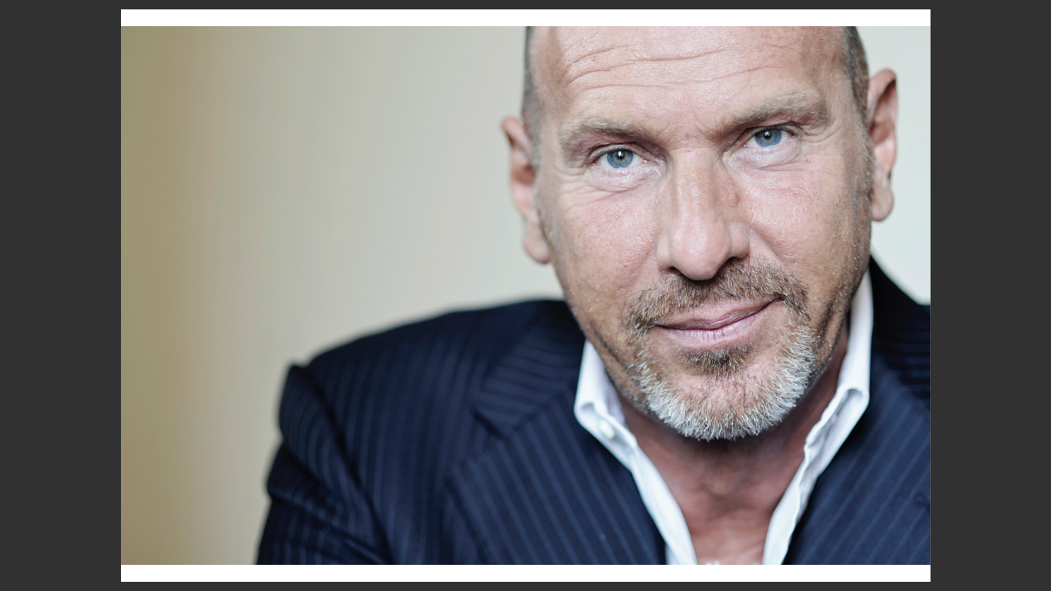
Itamela

Dado Moroni piano
Eleonora Strino Chitarra
Yanara Reise Mc Donald contrabbasso
Enzo Zirilli Batteria
Nicola Villa Visual Contemporary Artist
biglietto INTERO 20,00 - RIDOTTO 15,00
______________________________
VENERDI' 17 GIUGNO ore 2100
RAPHAEL GUALAZZI

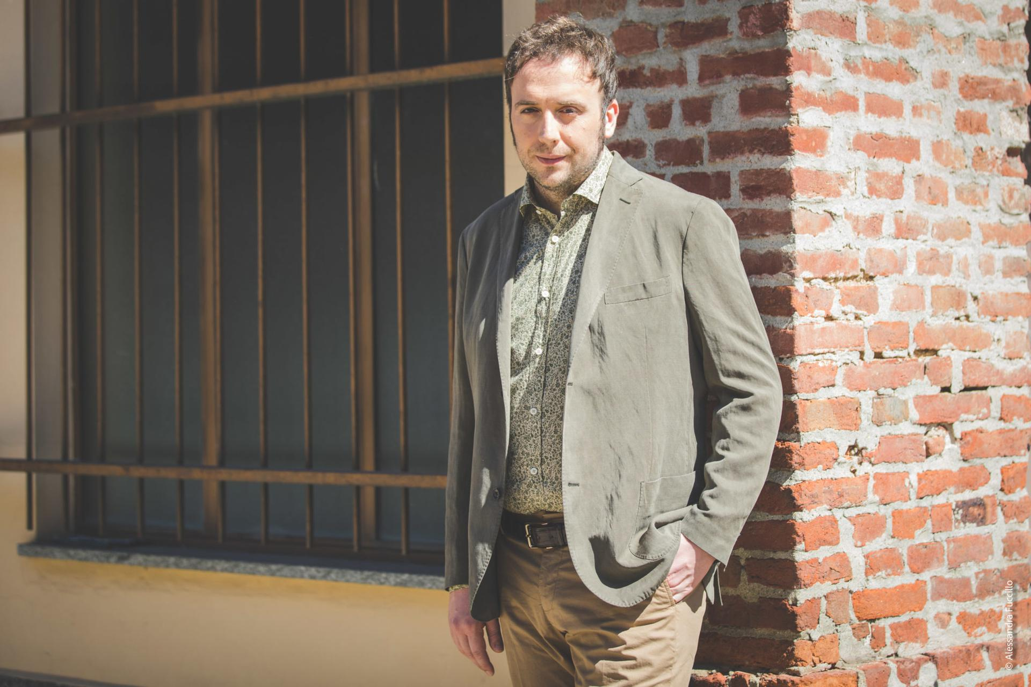

BAR DEL SOLE
L’artista reinterpreta i grandi cantautori italiani
DA MORANDI A GRAZIANI
“Bar del Sole” è un omaggio al Caffè del Sole di Urbino – scrive Raphael, sottolineando il senso di questo lavoro – in cui ho cominciato ad esibirmi in pubblico tanti anni fa, un luogo di convivialità che mi sembrava perfetto per sintetizzare lo spirito di questo disco e sicuramente un ideale post pandemico e ritorno ad una quasi del tutto normalità.
biglietto INTERO 30,00
________________________________

SABATO 18 GIUGNO ore 2100
GIOVANNI GUIDI – FURIO DI CASTRI
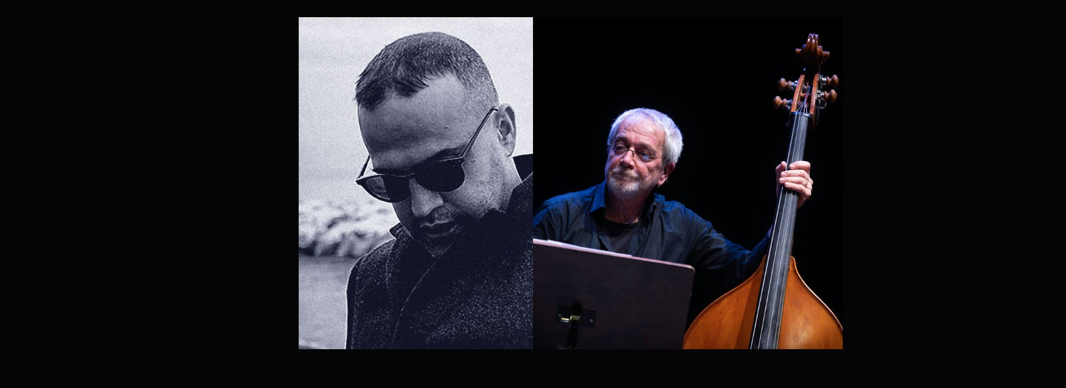
100 comizi d’amore
solo piano
Come Virgilio fu per Dante, come Gramsci fu per Pier Paolo Pasolini, Pier Paolo Pasolini sarà la mia guida. Per continuare a scoprire me stesso dialogando con un Maestro, con la storia, con l’amore, con il genio, con la passione, con la spregiudicatezza, con il moralismo, con la libertà, con i lati oscuri dell’uomo e con quelli della donna. Con la famiglia, con la fede, con la periferia. Anche con l’Aldilà, dove incrocio sempre anche papà.
Improvvisi d’amore.Cento comizi d’Amore.
Cento preghiere a Pier Paolo Pasolini.
Cento preghiere a cento anni dalla sua nascita perché tutte e tutti vorremmo che non fosse mai morto.
FURIO DI CASTRI “Furious Mingus Revisited”
Giovanni Falzone tromba,
Achille Succi sax alto, clarinetto basso,
Fabio Giachino tastiere
Furio Di Castri contrabbasso,
Mattia Barbieri batteria
A cento anni dalla nascita, Charles Mingus torreggia ancora sulla musica contemporanea come un faro potente, un ispiratore in grado di sparigliare le carte della musica: la sua energia fisica, la forza libertaria della musica, l’originale concezione compositiva intrisa di improvvisazione, l’esaltazione del valore dei singoli esecutori, la sintesi di stili in un unico calderone omogeneo, saldamente governato dalla personalità del leader, e infine la schietta, esplicita carica autobiografica di ogni nota rendono la sua arte un oggetto esplosivo, di inarrestabile potenza espressiva.
Già una decina di anni fa Furio Di Castri, tra i più grandi contrabbassisti contemporanei, nonché una delle figure chiave del jazz italiano, aveva dedicato un omaggio a Mingus, che ora viene rivisitato anche con l’aggiunta di alcuni giovani, brillanti musicisti a fianco di Falzone e Succi, altri due maestri della scena contemporanea.
A Di Castri interessa anche il gioco numerologico che c’è dietro la vita di Mingus: «Mingus – ci spiega – giocava con i numeri. Nelle sue composizioni tutti i cambiamenti di tempo sono costruiti secondo le regole dell’aritmetica – moltiplicazioni, divisioni, frazioni.
Ci sono combinazioni di 2 e di 3 (di 2, 3, 4, 6, 8, 12 e 16) fino a sfiorare il mondo dei numeri primi con il 19, la chiave della modulazione ritmica di una delle sue ultime composizioni, Sue’s Changes. Diciannove. Il 19 moltiplicato per 3 fa 57, proprio come gli anni che Mingus avrebbe compiuto pochi mesi dopo quel brutto gennaio del 1979».

biglietto INTERO 20,00 - RIDOTTO 15,00
________________________________

DOMENICA 19 GIUGNO ore 2100

MARIA PIA DE VITO
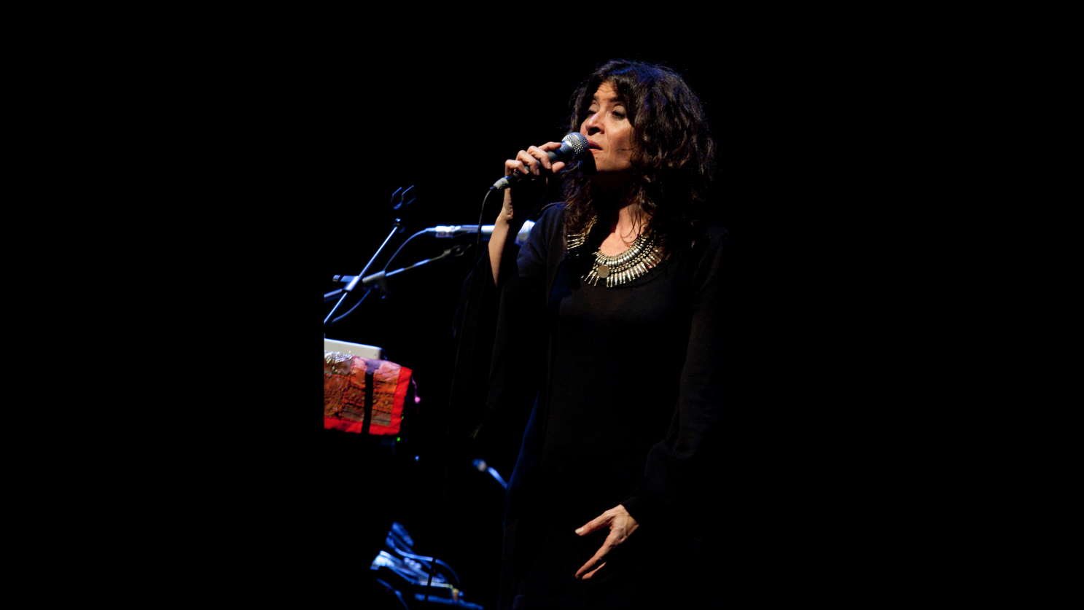
biglietto INTERO 20,00 - RIDOTTO 15,00

visitate il sito: casadeljazz.com

PROMO riservata ai soci AIDA

Per informazioni e prenotazioni, INDICANDO L’APPARTENENZA AL CRAL AIDA ALMAVIVA, rivolgersi a:
Alt Academy - 06.4078867 – 06.4070056 - 393.9755236 – 3395932844 - prenotazioni2@altacademy.it

